**Giovanni Dejan - 2001546883**

**Bryan Karunachandra - 2001542153**

**Teguh Wibowo Wijaya - 2001545621**

**Vincent Tansol - 2001566771**

Hasil Riset dari Internet

www.karir.com

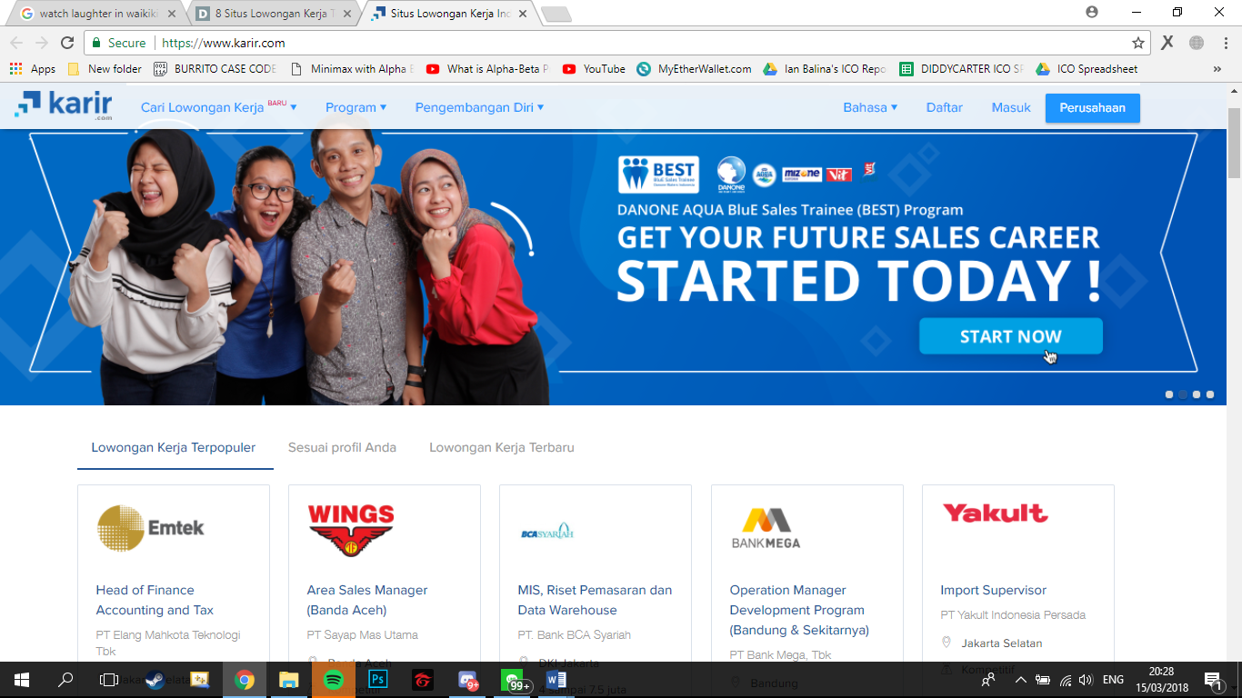

Figure 1 KarirMain

Secara tampilan, Karir ini mempunyai yang tampilan lebih sederhana, setelah mengakses website, pengunjung dapat melihat langsung lowongan kerja apa saja yang terbilang sedang popular

Untuk akun, bisa terkonseksi dengan linked.in sehingga mempermudah proses pendaftaran.

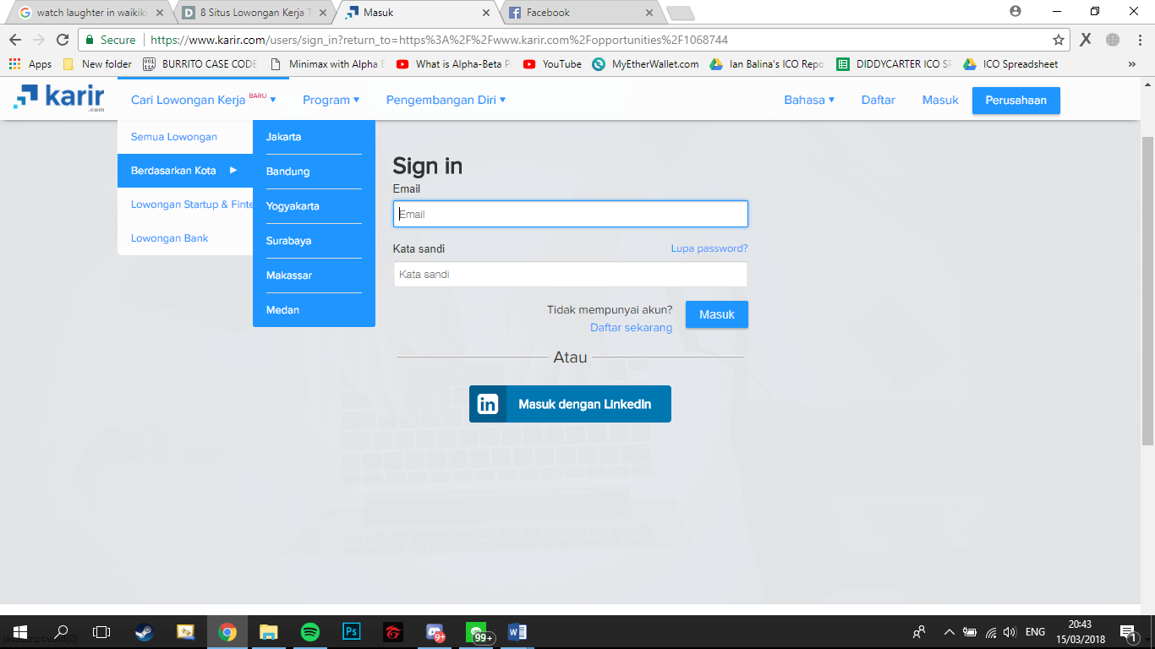

Figure 2 KarirLowongan

Untuk pencarian kerja, masih dinilai cukup kecil ruang lingkupnya, hanya terbatas pada beberapa provinsi besar di Indonesia

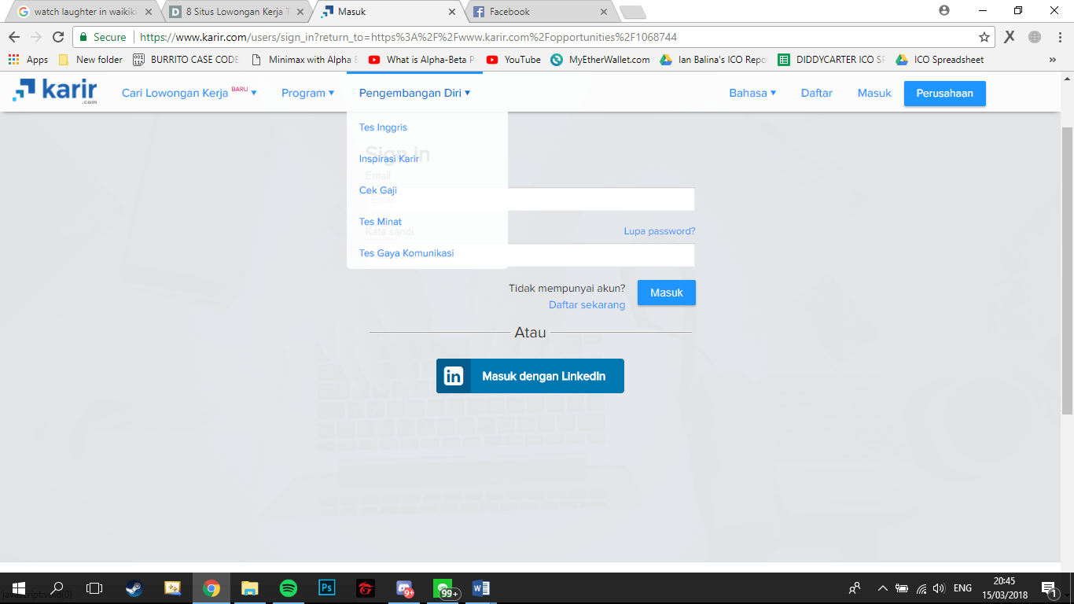

Figure 3KarirPengembanganDiri

Sebagai fitur tambahan, Karir juga memberikan tes Bahasa inggris secara gratis, inspirasi karir, maupun tes minat bakat.

Jobindo.com

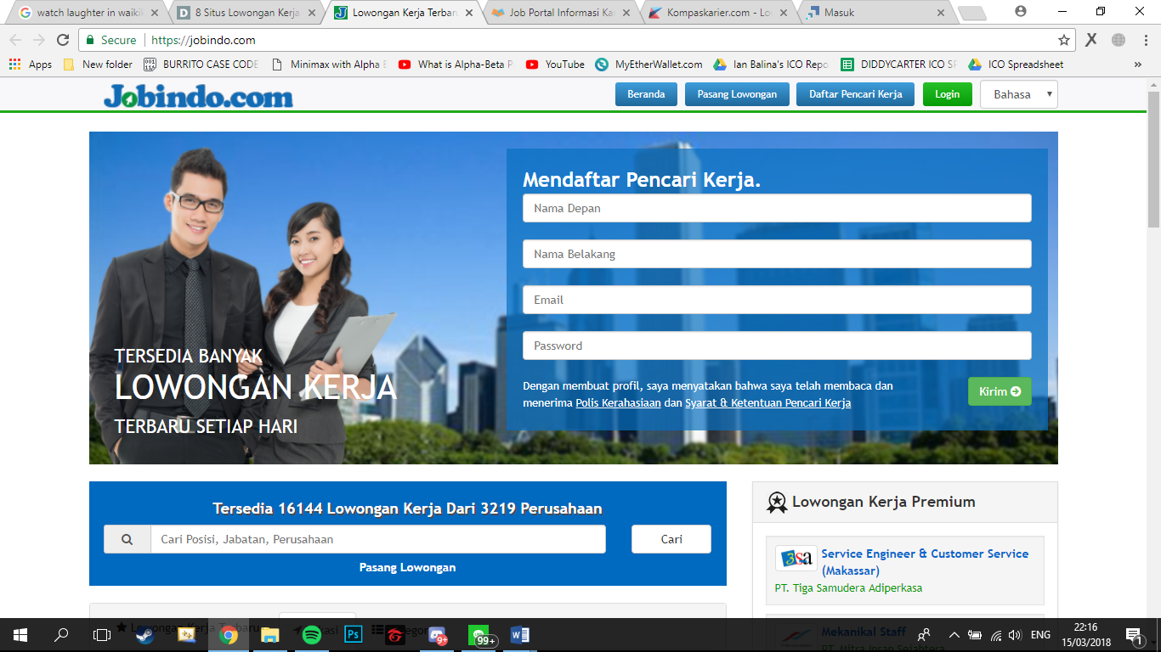

Figure 4 JobIndoMain

Setelah mengakses website tersebut, pengunjung langsung disodori halaman pendaftaran sebagai pencari kerja sehingga sangat memudahkan orang orang yang ingin mengakses.

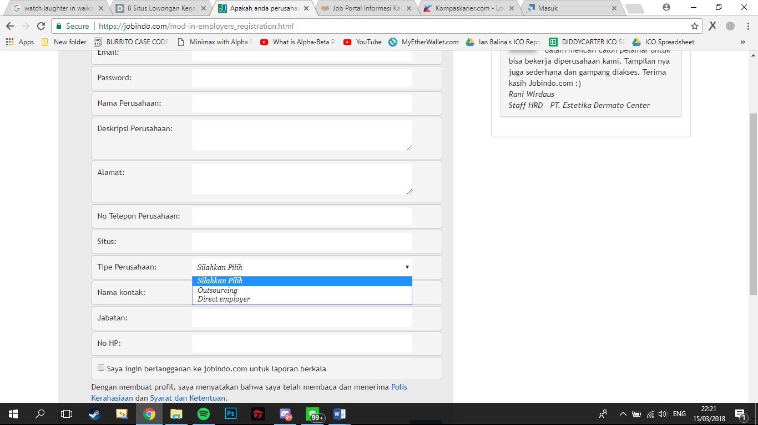

Figure 5 JobIndo Registration

Dari halaman pendaftaran sangat terperinci , untuk mencegah terjadinya hal hal menyimpang.

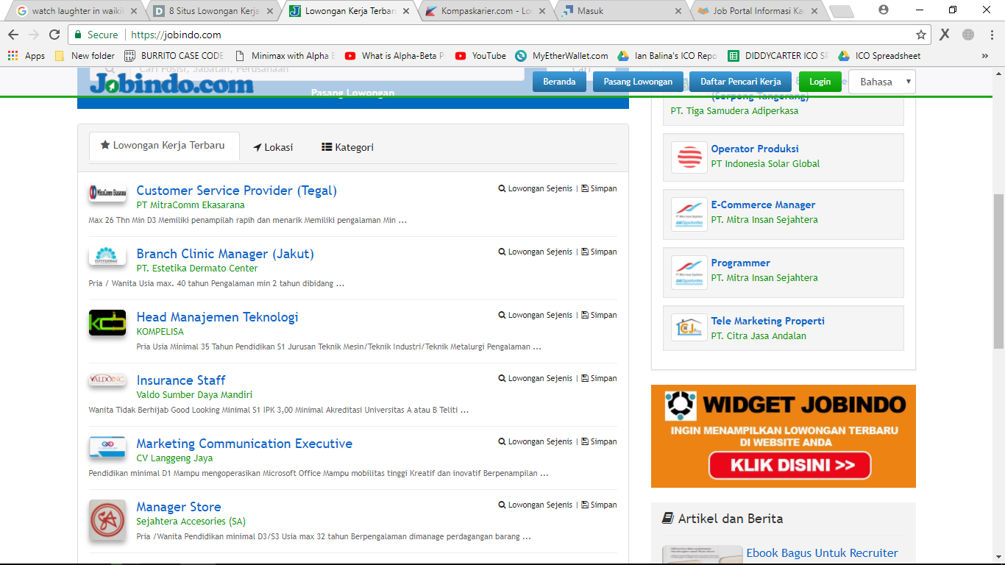

Figure 6 JobIndo Pekerjaan

Di bawah table pencarian di beranda, ditampilkan beberapa pekerjaan yang diurutkan secara relevant dan kita dapat menyimpan lowongan kerja tersebut dan juga ada lowongan kerja premium.

Hiredtoday.com

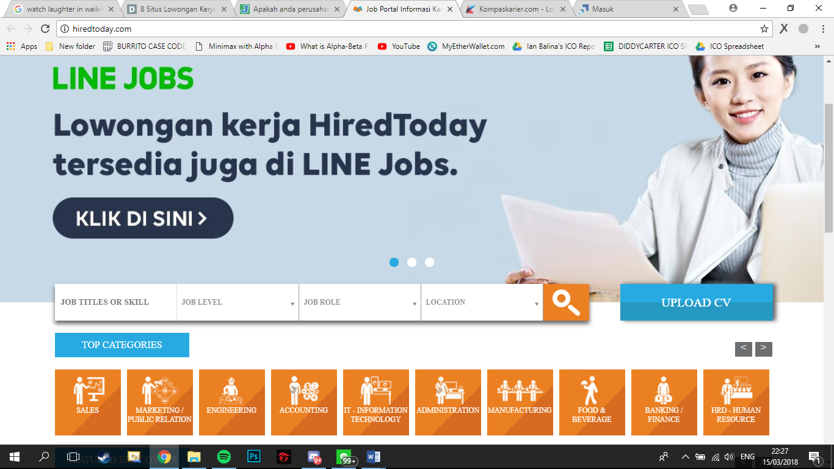

Figure 7HiredToday Main

Tampilan sangat sederhana namun detail menampilkan beragam jenis profesi dari seluruh daerah di Indonesia.

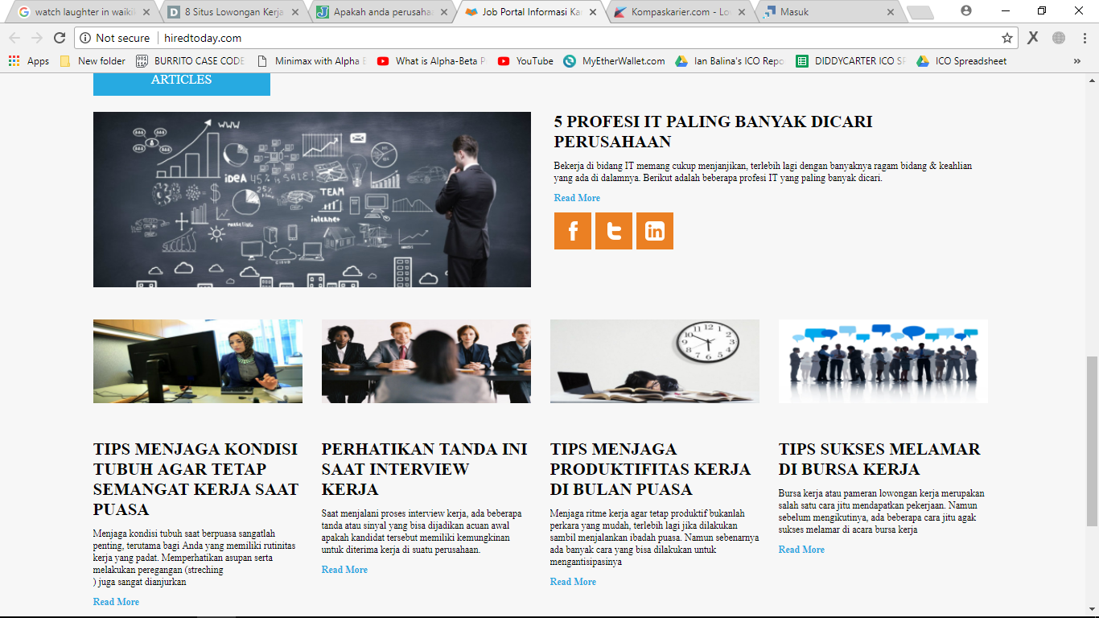

Figure 8 HiredToday Portal

Dibawah halaman beranda juga disediakan portal portal berita yang membahas tentang pekerjaan.

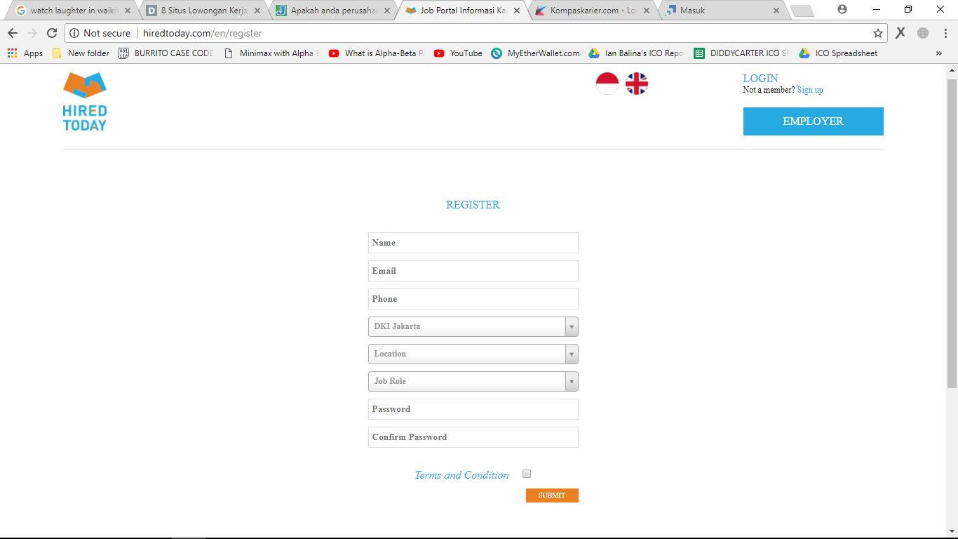

Figure 9 HiredToday Registration

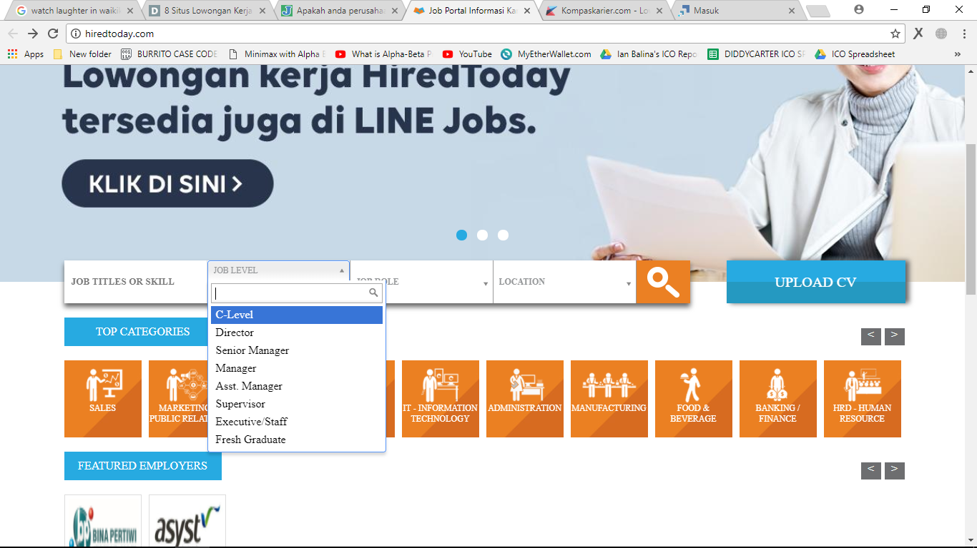

Figure 10 HiredToday MenuBar

Ada fitur yang sangat terperinci diperuntukkan untuk memilih lapangan kerja dan posisi yang lebih spesifik

KompasKarier.com

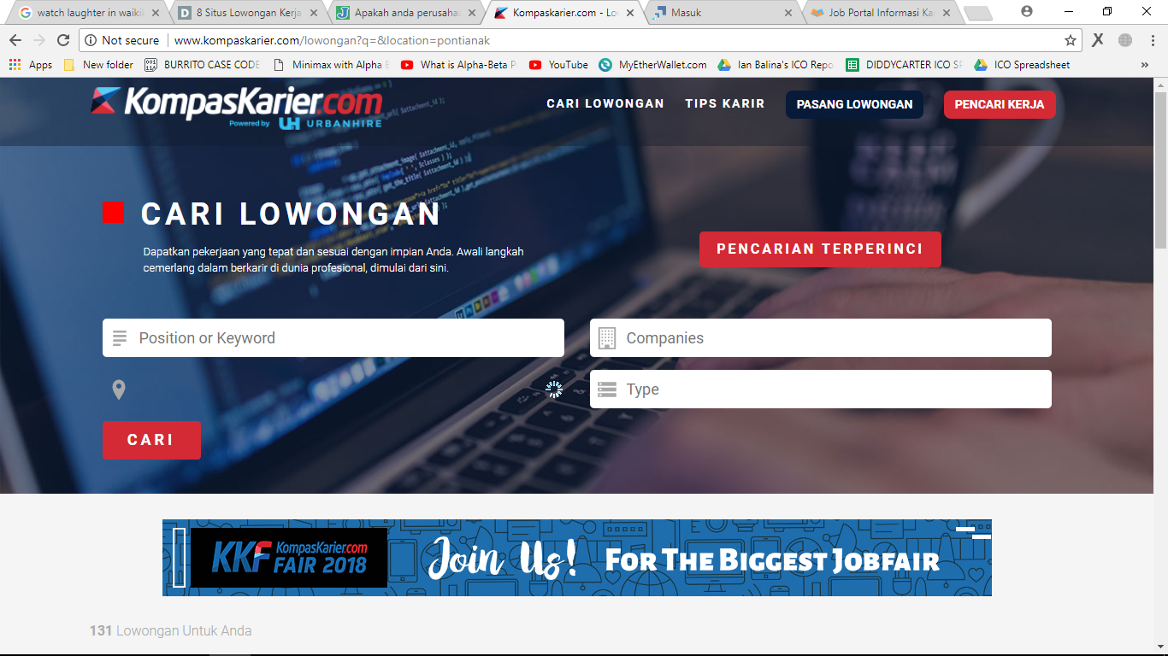

Figure 11 Kompas Main

Halaman depan disuguhi bar bar untuk menentukan lokasi lowongan kerja, posisi yang ingin dicari, perusahaan dan jenis pekerjaan.

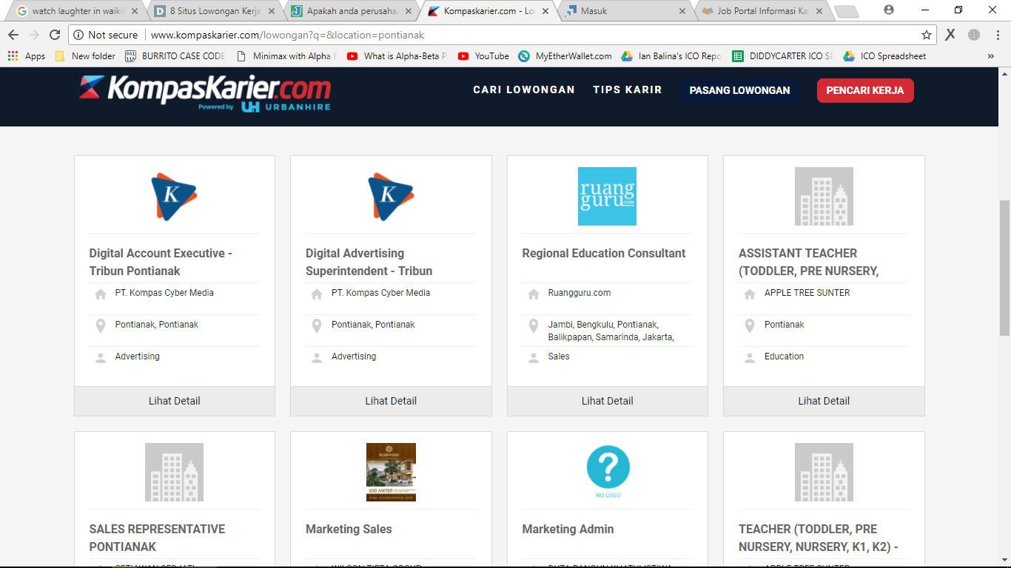

Figure 12Kompas Option

Setelah memilih opsi yang dicari, ditampilkanlah hasil dari pencarian sesuai dengan kriteria yang ditentukan.

[www.monster.co.id](http://www.monster.co.id)

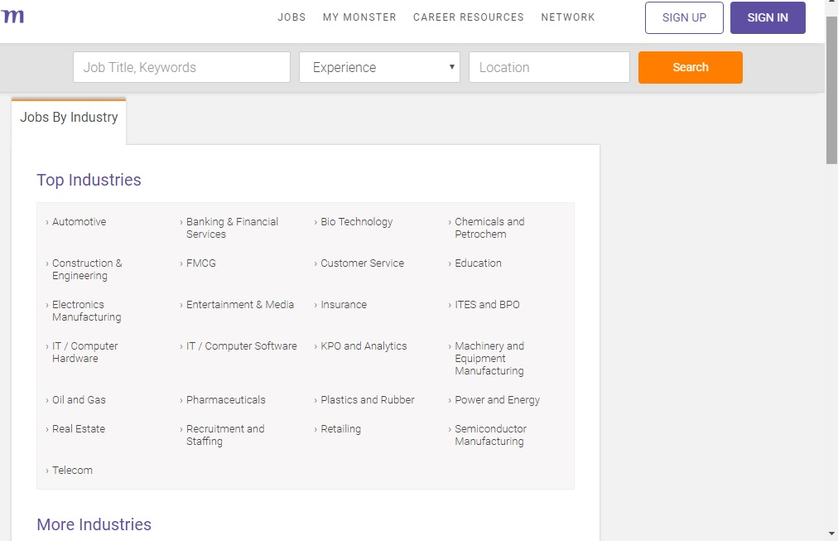

Figure 13Monster Main

Tampilan UI pada main web simpel

Pada bagian Jobs By Industry, web sudah mengklasifikasi opsi Top Industries dan More Industries untuk memudahkan user mencari pekerjaan.

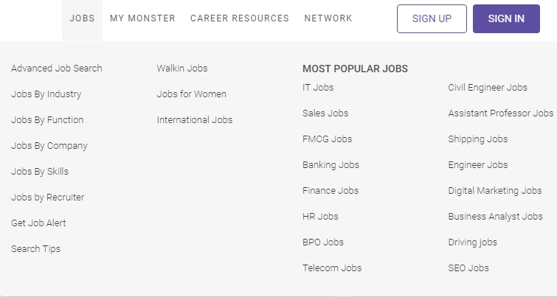

Figure 14 Monster Jobs

Pada bagian menu JOBS, kriteria dibagi lagi menjadi lebih spesifik.

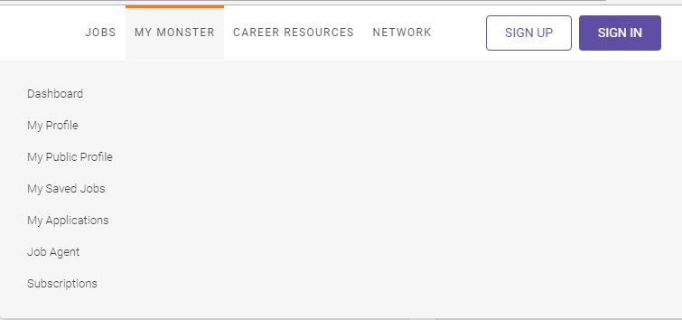

Figure 15 Monster MyMonster

Bagian MY MONSTER, ada beberapa menu untuk pengaturan profil *user*.

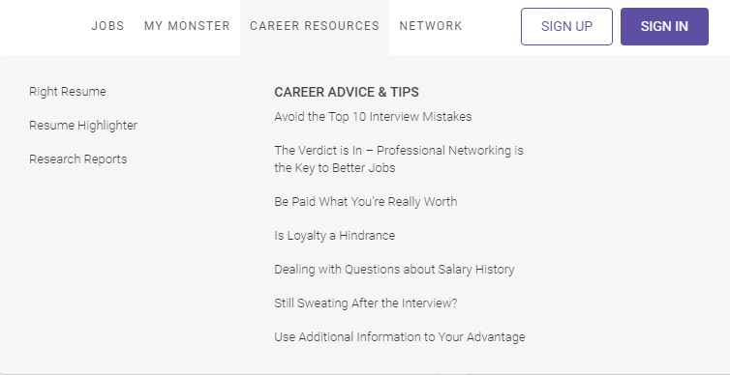

Figure 16 Monster Career Resources

Bagian CAREER RESOURCES, terdapat beberapa opsi/ jasa pengaturan template resume (berbayar) beserta tips karir untuk employers

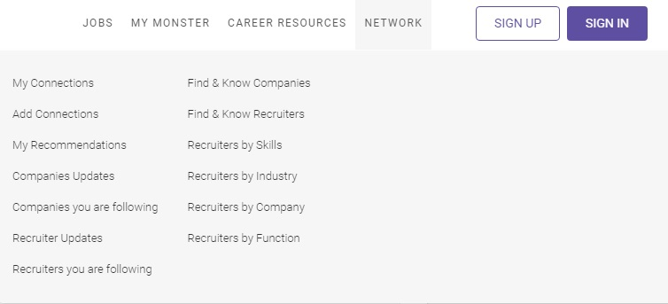

Figure 17 Monster Network

Bagian Network terdapat opsi koneksi terhadap perusahaan/ kerabat. Terdapat pula fitur rekomendasi untuk memudahkan proses perekrutan.

[www.jobs.id](http://www.jobs.id)

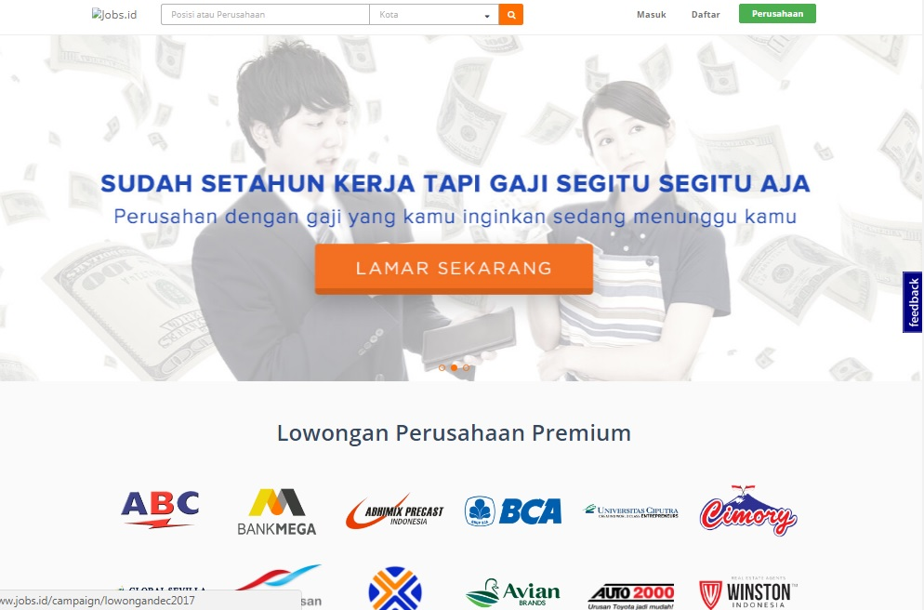

Figure 18 jobsMain

Fitur pada bagian main terlihat simpel, user hanya perlu mencari bidang pekerjaan apa yang diminati beserta kotanya.

Lowongan perusahaan yang telah bekerjasama dengan jobs.id dimasukan dalam kolom lowongan perusahaan premium. Ketika di klik maka akan langsung mengarah pada list pekerjaan yang dibutuhkan pada perusahaan tersebut.

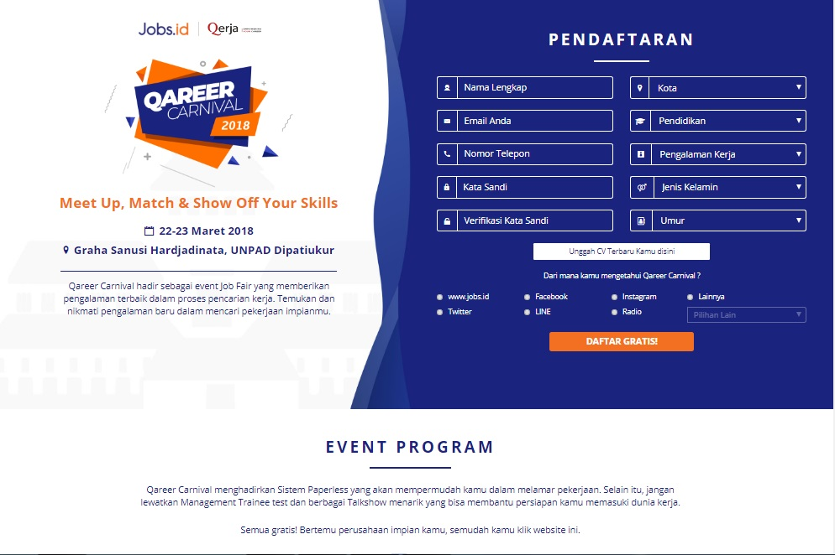

Figure 19Jobs Login

Pada bagian login user diminta untuk mengisi data lengkap seperti kota,pendidikan,pengalaman kerja,umur, dll.

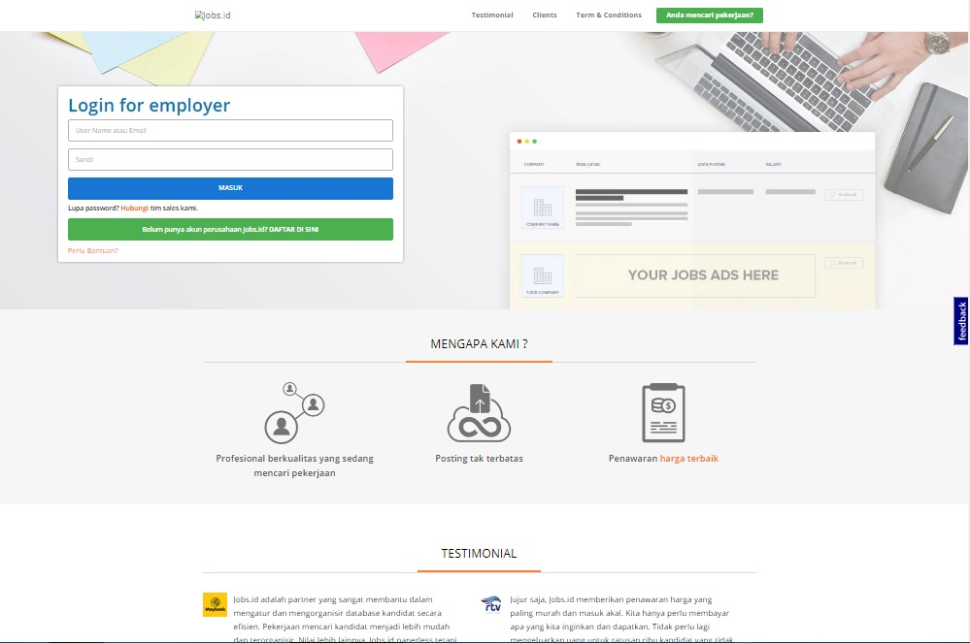

Figure 20 jobsEmployer

Bagian ini khusus untuk pendaftaran perusahaan. Fiturnya sangat simpel, *employer* hanya perlu memasukan email dan sandi untuk segera mengakses *website*.

[www.jobstreet.co.id](http://www.jobstreet.co.id)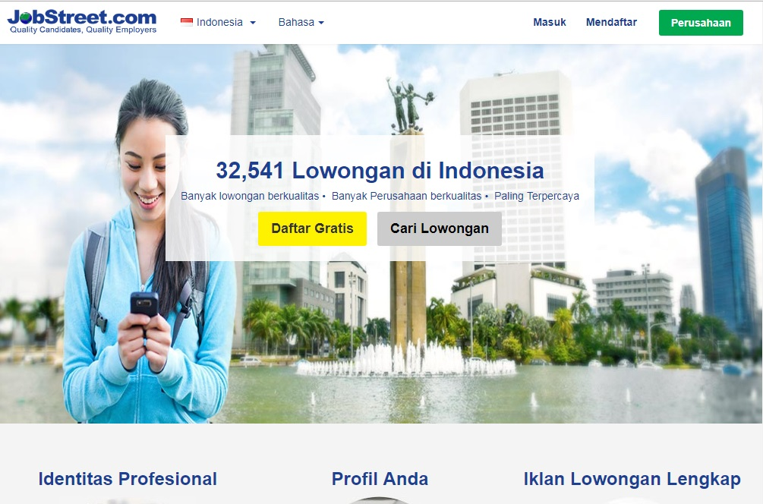

Figure 21jobstreetMain

Bagian main menu tidak banyak embel-embel. Mata *user* langsung tertuju pada 2 *button* diatas yaitu Daftar Gratis dan Cari Lowongan.

Namun, penggunaan gambar pada background justru membuat laman ini menjadi berat (lama load gambarnya).

Terdapat fitur pengubahan Bahasa dan region user.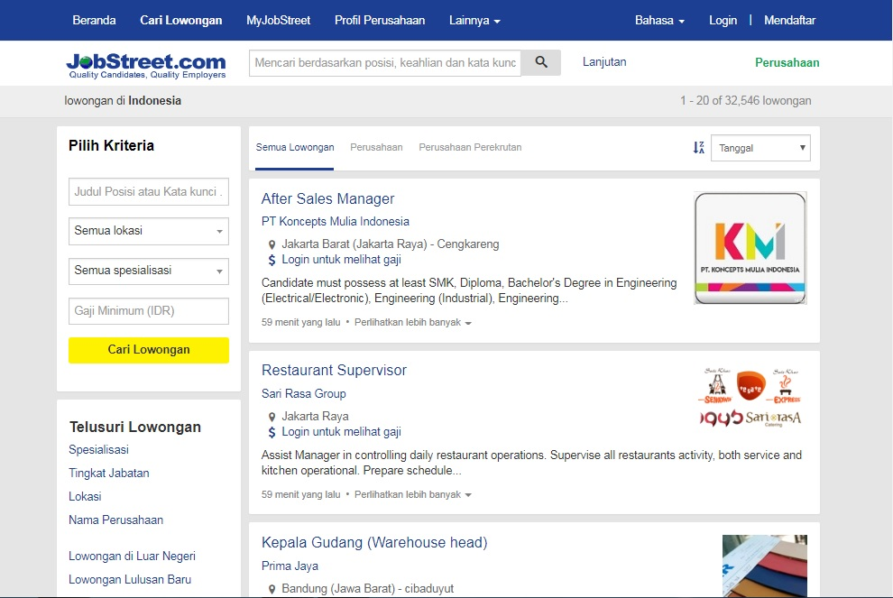

Figure 22 jobsstreetVacancy

Ketika *button* “Cari Lowongan” diclick, maka akan masuk ke menu *vacancy*.

User dapat mencari pekerjaan yang mereka inginkan sesuai kriteria yang dimasukan pada box kriteria yang disediakan.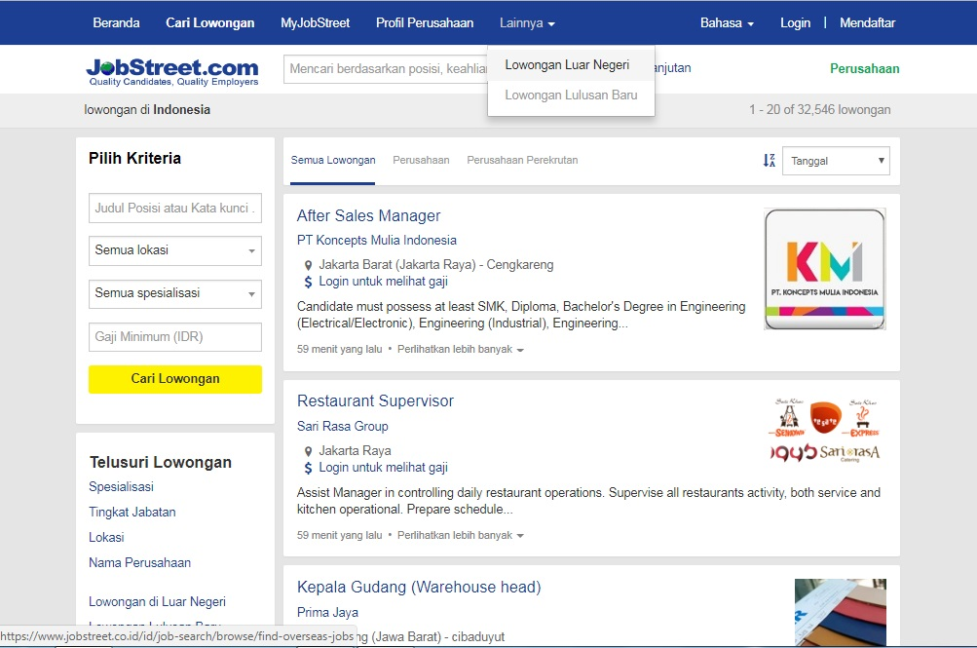

Figure 23jobstreetVacancyList

Bagian lainnya terdapat 2 fitur menarik yaitu lowongan untuk luar negeri dan *fresh-graduate*. User hanya perlu menyesuaikan dengan *requirement* yang tertera.

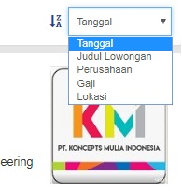

Figure 24jobsstreetSort

Fitur menarik pada bagian kanan atas. User dapat mengurutkan data sesuai tanggal/judul/perusahaan/gaji/lokasi perusahaan.

www.jobsdb.com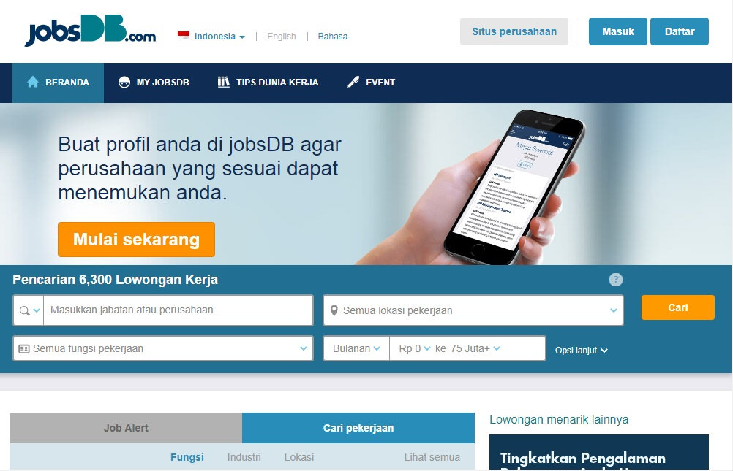

Figure 25 jobsDBMain

Pada menu utama terdapat 4 opsi yaitu user diminta menginput jabatan, lokasi, semua fungsi pekerjaan (semua pekerjaan dirapihkan dalam bentuk list sehingga user mudah dalam pencarian), dan *range* gaji yang ditargetkan.

Pada bagian Menu strip “MY JOBSDB” akan menampilkan laman dimana user dapat menambahkan info diri mereka agar kemungkinan dilirik perusahaan besar.

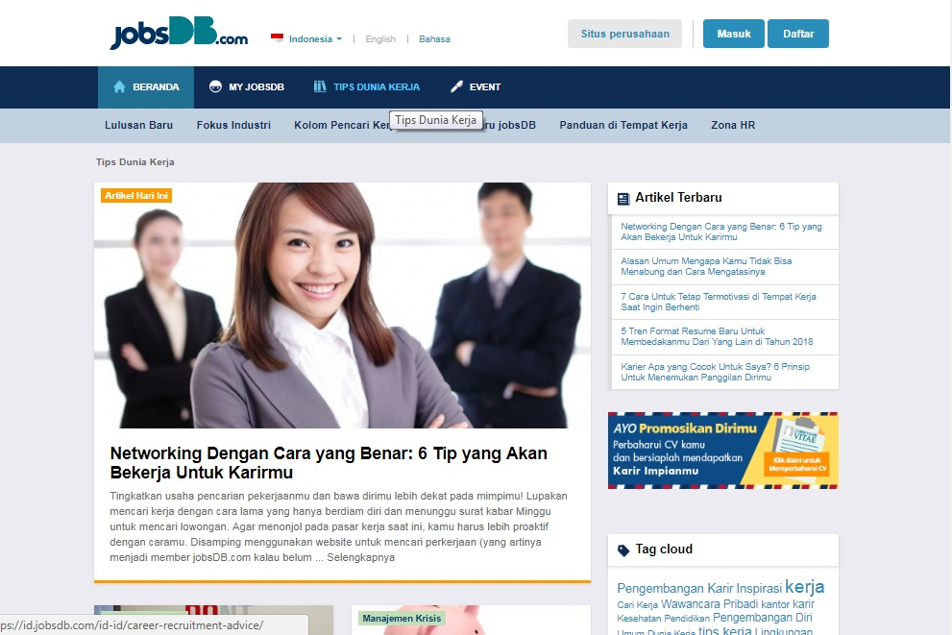

Figure 26 jobsDBTips

Terdapat artikel-artikel yang membantu user untuk mengetahui info/ gambaran mengenai suatu pekerjaan.

Pada bagian menu strip paling kanan terdapat button Event. Isinya masih “*coming soon”* namun dapat diperkirakan pada page ini berita-berita tentang suatu *event* jobsDB disebarluaskan.

**Kesimpulan:**

* Halaman butuh fitur-fitur penting untuk mempermudah pencarian (jangan berlebihan/kebanyakan yang tidak penting)
* Penempatan *component* pengambil data diletakan sedemikian rupa agar mata user langsung mengerti proses apa yang harus dilakukan.
* Prosedur jelas dan tidak ribet , sehingga user nyaman mengakses website.
* Tampilan harus sederhana namun spesifik seperti pencarian yang lebih detail dan juga harus menjangkau seluruh wilayah di Indonesia
* Urutan list-list perusahaan harus relevant.

Hasil Kuisioner JobSurfer

Jenis pertanyaan : campur (*free format* & *fix format*)

Jumlah pertanyaan : 10

Daftar pertanyaan :

1. Berapa umur Anda? (*fix format*)
2. Apakah saat ini Anda memiliki pekerjaan? (*fix format*)
3. Aktivitas apa yang Anda lakukan untuk mencari pekerjaan? (*fix format*)
4. Apa yang paling penting bagi Anda dalam mencari pekerjaan? (campur)
5. Apakah situs pencari pekerjaan bermanfaat untuk Anda? (*fix format*)
6. Apa kata kunci yang biasa Anda cari di situs pencari kerja? (campur)
7. Apakah Anda mendapatkan dengan baik mengenai informasi pekerjaan yang ada disekitar Anda? (*fix format*)
8. Situs pencari kerja apakah yang sudah pernah Anda gunakan? (campur)
9. Apa yang lebih Anda minati pada saat Anda melamar kerja secara online? (*fix format*)
10. Apakah ada saran untuk situs pencari kerja? (*free format*)

# Hasil Kuisioner

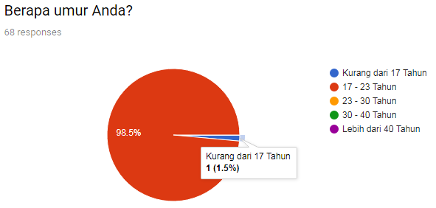

Gambar 1: Sebagian besar responden merupakan mahasiswa dengan umur 17 - 23 tahun.

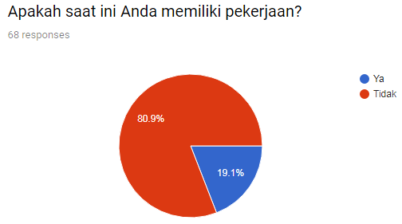

Gambar 2: Sebagian besar responden (80,9% atau 55 dari 68 respons) belum memiliki pekerjaan.

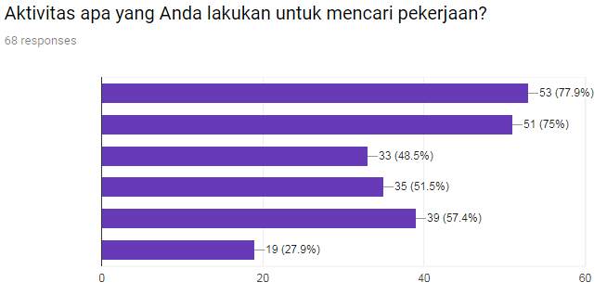

Gambar 3: Sebagian besar responden memilih untuk mencari kerja di search engine (53 dari 68 respons), situs pencarian kerja (51 dari 68 respons), dan mengunjungi pameran pekerjaan (39 dari 68 respons).

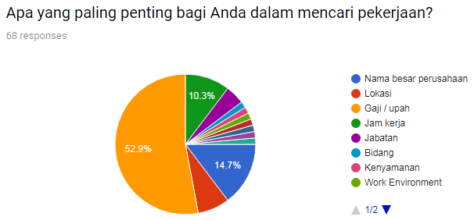

Gambar 4: 36 dari 68 (52,9%) responden merasa gaji adalah hal paling penting dalam pekerjaan.

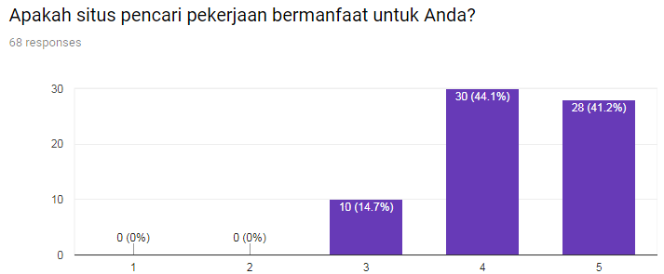

Gambar 5: 10 orang merasa situs pencari pekerjaan cukup penting, sedangkan 58 orang (yang memilih angka 4 dan 5) merasa situs pekerjaan penting / sangat penting.

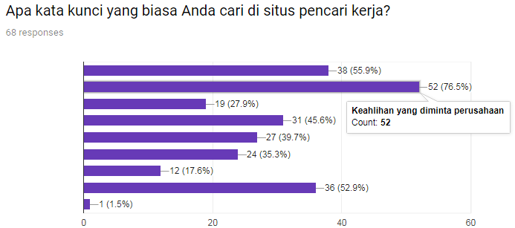

Gambar 6: 52 orang mencari pekerjaan berdasarkan kata kunci, sedangkan 38 orang mencari pekerjaan berdasarkan nama besar perusahaan, dan 36 orang mencari pekerjaan berdasarkan gaji yang ditawar.

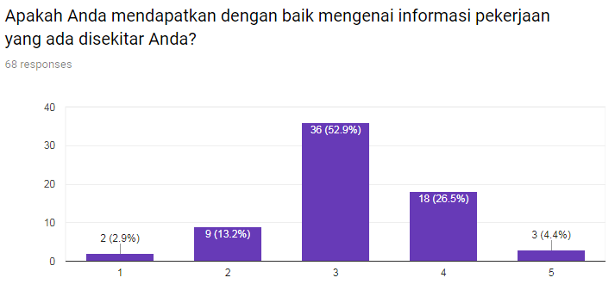

Gambar 7: Sebagian besar responden (36 dari 68) merasa mendapatkan cukup informasi tentang pekerjaan di sekitar mereka, sedangkan 18 responden merasa mendapatkan informasi yang lengkap tentang pekerjaan di sekitar mereka.

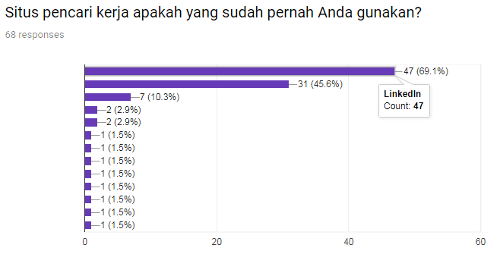

Gambar 8: LinkedIn adalah situs pencari kerja yang paling populer di kalangan responden, sehingga sudah digunakan oleh 47 dari 68 responden.

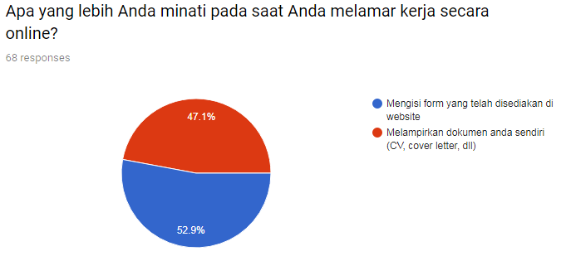

Gambar 9: Sebagian besar responden (36 dari 68 responden) memilih untuk mengisi form yang disediakan oleh situs, sedangkan sisanya memilih mengunggah dokumen sendiri.

Pertanyaan 10: Apakah ada saran agar JobSurfer dapat bersaing?

* Inovatif
* Penggunaan aplikasi mudah
* Kredibel
* Up to date
* Informasi lengkap
* Tips dari orang-orang yang sudah berhasil mendapatkan pekerjaan
* Rekomendasi kerja
* Filter yang lengkap